WAF MEMBER  Краснодарская Региональная Молодежная Общественная организация Федерация армрестлинга «Чистые Руки»  354000г.Сочи ул. Гагарина 68  тел. (8622) 540-140  факс 605-200  моб.8-9184002506  www.ps-char.ru | WAF MAMBER  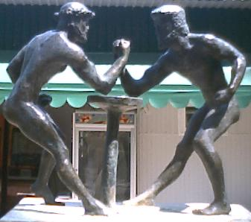 | WAF MEMBER  Краснодарская Региональная Молодежная Общественная организация Федерация армрестлинга «Чистые Руки»  354000г.Сочи ул. Гагарина 68  тел. (8622) 540-140  факс 605-200  моб.8-9184002506  www.ps-char.ru
 | SOCHI

___________________________
___________________________

Уважаемый _________________!

Наша федерация проводит общегородские соревнования с 2000 года, но армрестлинг как спорт имеет в Сочи еще более обширную историю. В связи с этим наша федерация решила создать 3-х часовой фильм об истории становления этого вида спорта. На самом деле это должно быть интересно, потому, как было очень много всего позитивного, и негативного. Много приятного и трудного. Прошел целый отрезок жизни, в котором участвовало большое количество людей разных национальностей, возрастов и профессиональных направлений. В фильме будет показана обратная сторона всех явлений, которые не могли быть видны простому зрителю и участнику. В фильме будут показаны лучшие поединки рукоборцев, их жизненные принципы, взаимоотношения и разности характеров. У фильма будет необычный сценарий, с необычным подходом и концепцией, которые еще не применялись в сегодняшней киноиндустрии.
Просим Вас помочь в организации создания фильма и стать спонсором или меценатом. С нашей стороны, в свою очередь, будет создан рекламный ролик о Вашей компании и будет включен в начале и конце фильма с нашей благодарностью Вам.

ИНН 2320093833 При перечислении просим
Р/С 40703810000002007000 указывать расшифровку

БИК 040396761 организации т.е.Крас.Рег.Мол.
Кор/с 30101810100000000761 Общ.орг.Фед.арм.Чистые руки
ЮГбанк г. Сочи.
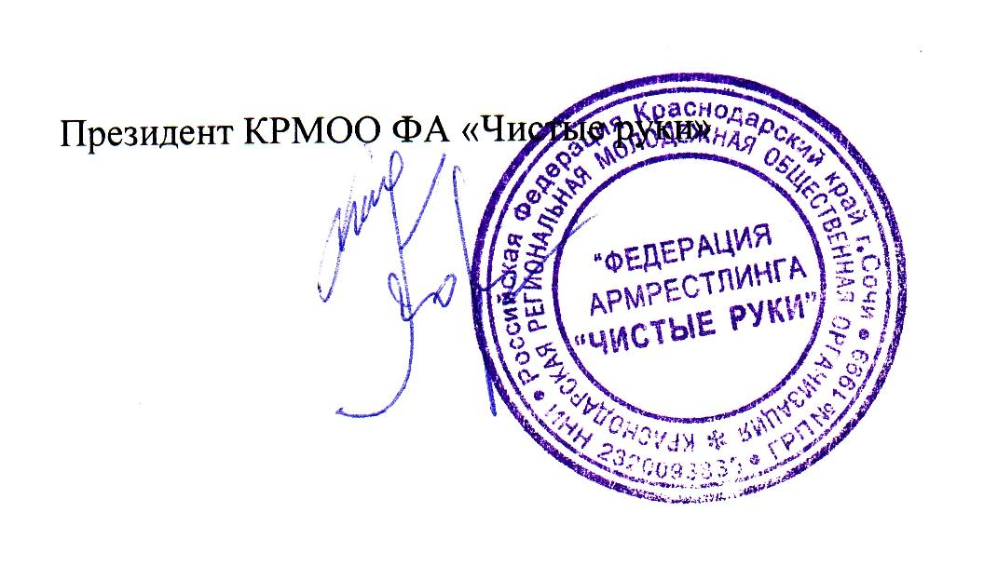
КРМОО Федерация армрестлинга «Чистые руки»

С.В Корецкий.

